Opdracht CHRONOLOGIE

**Onderwerp**: Over de historische relatie tussen Indonesië en Nederland

**Voorbereiding**

* Maak groepjes van drie
* Maak de enveloppen open

**Ronde 1:**

Sorteer de bronnen bij de perioden

**Ronde 2:**

Sorteer nu de bronnen bij de tijdvakken

**Ronde 3:**

Zet nu de bronnen op chronologische volgorde

**Bron 1: Aankomst van Cornelis de Houtman in Indonesië**

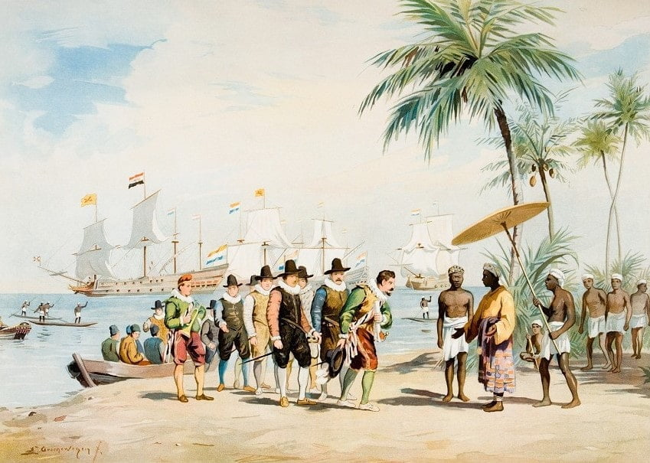

**Omschrijving:** Schilderij van Kapitein Cornelis de Houtman en zijn mannen die aankomen in Bantam. Veel van de mannen zouden het niet overleven. Zij stierven aan scheurbuik: een gebrek aan vitamine C waardoor het tandvlees wegrotte met uiteindelijk de dood tot gevolg.

**Bron 2: Politionele acties**

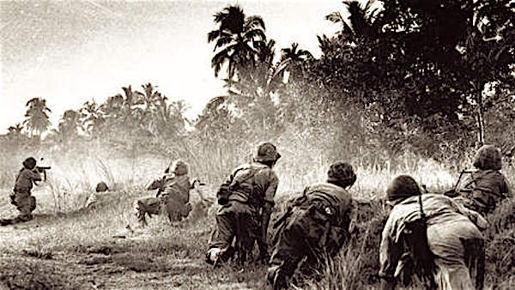

**Omschrijving**: Foto van Nederlandse soldaten die vechten tegen revolutionaire Indonesiërs ten tijde van de Indonesische onafhankelijkheidsoorlog.

**Bron 3 : Het Tarumanagara koninkrijk**

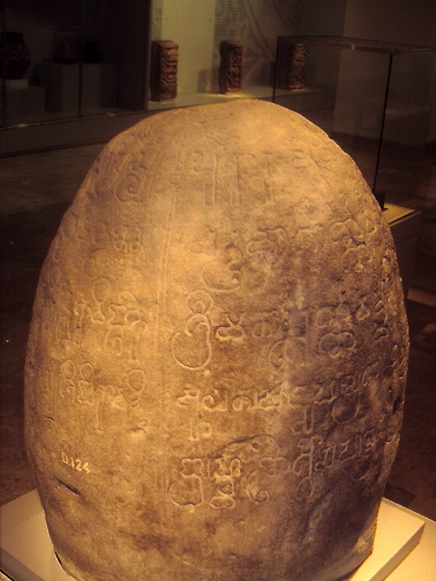

Omschrijving: Op de foto zie je een steen met Hindoeïstische inscripties uit een van de Indonesische Hindoestaanse koninkrijken . Deze is gemaakt toen Nederland nog door de Romeinen Germania Inferior werd genoemd.

**Bron 4: Het cultuurstelsel**

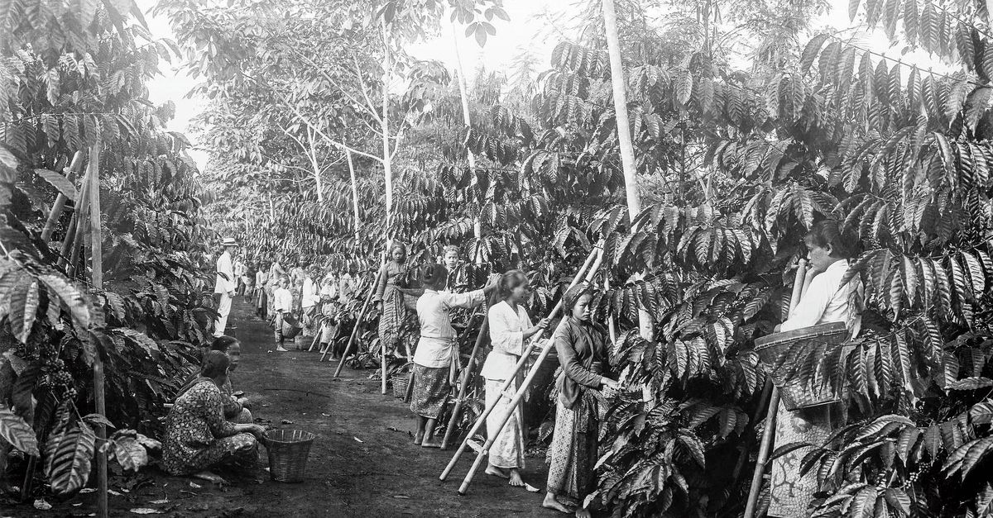

**Omschrijving**: Na de Java-oorlog voert de Koloniale overheid het cultuurstelsel in. Hierbij moeten Indonesiërs verplicht

herendiensten draaien en een deel van hun grond gebruiken voor suiker, thee koffie of andere exportproducten (cultures)

**Bron 5**: De soevereiniteitsoverdracht

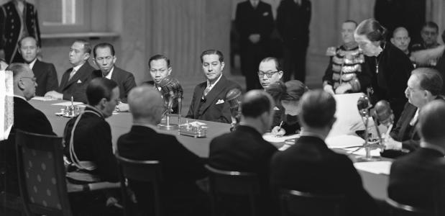

Omschrijving: Koningin Juliana tekent de soevereiniteitsoverdracht. Indonesië is voortaan geen kolonie meer, maar een eigen land.

**Bron 6: Plattegrond van Batavia**

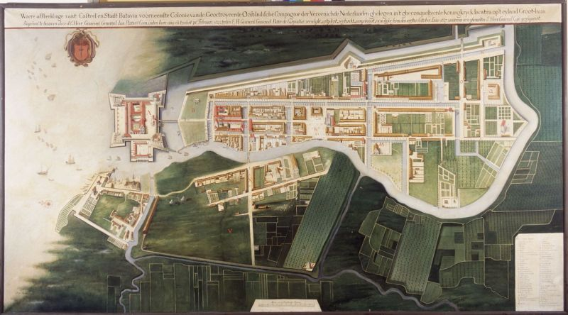

**Omschrijving**: Fort Batavia werd na de aankomst van de Houtman in Bantam gesticht door Jan Pieterszoon Coen als thuisbasis van de Nederlanders in Indonesië. Het was het hoofdkwartier van de VOC.

**Bron 7: Het koloniale project voltooid**

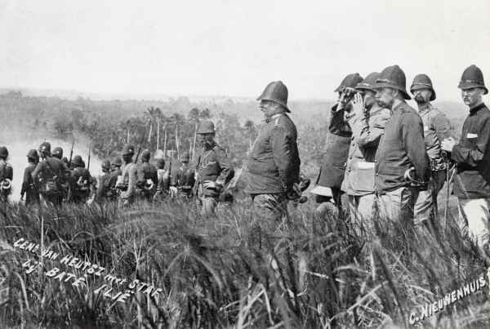

**Omschrijving**: Foto van generaal Van Heutsz en zijn officieren ten tijde van de Atjeh-oorlog. Door van Heutsz werd het sultanaat Atjeh verslagen en met als gevolg dat heel Indonesië een kolonie was van Nederland

**Bron 8 : Jappenkampen**

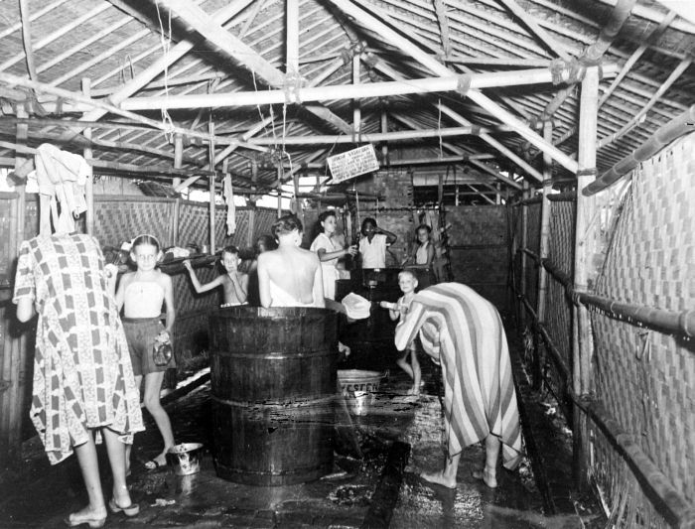

**Omschrijving**: Vrouwen en kinderen wassen zich in het vrouwenkamp Kampong Makassar in Meester Cornelis (Batavia) na de capitulatie van Japan. De Tweede Wereldoorlog was in Indonesië voorbij.

**Bron 9: De Bataafse Republiek**

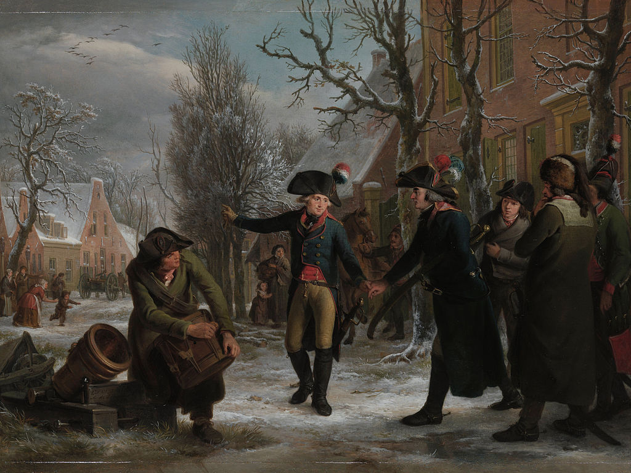

Omschrijving: Door de Franse Revolutie en de Napeolitische legers werd Nederland onderdeel van het Franse Keizerrijk. Nederland ging voortaan de Bataafse Republiek heten. Vlak na de Franse inlijving werd de VOC door de staat overgenomen

**Bron 10: Westerse ideeën**

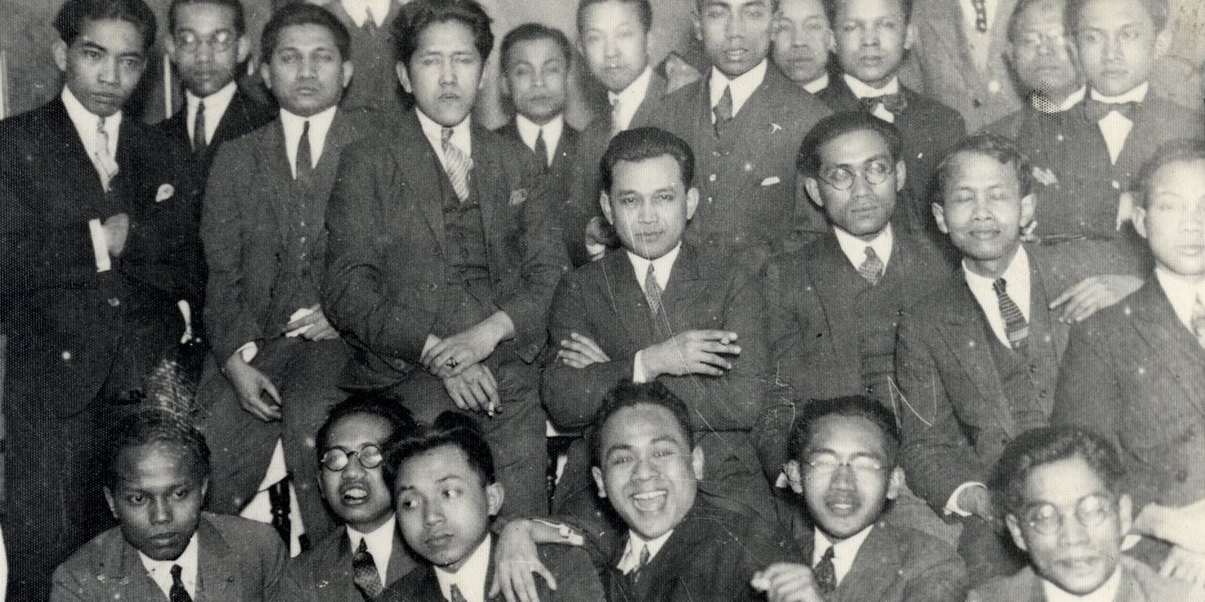

**Omschrijving**: Door de Ethische politiek gaan Indonesische kinderen studeren in Nederland. Zo ook latere revolutieleiders Soekarno en Hatta. Zij komen in aanraking met westerse ideeën zoals nationalisme, socialisme, liberalisme etc. Naar aanleiding hiervan zullen zij later onafhankelijkheidsbewegingen beginnen.

**Bron 11**: **De slachting van Bandanezen door de troepen van Jan Pieterszoon Coen**

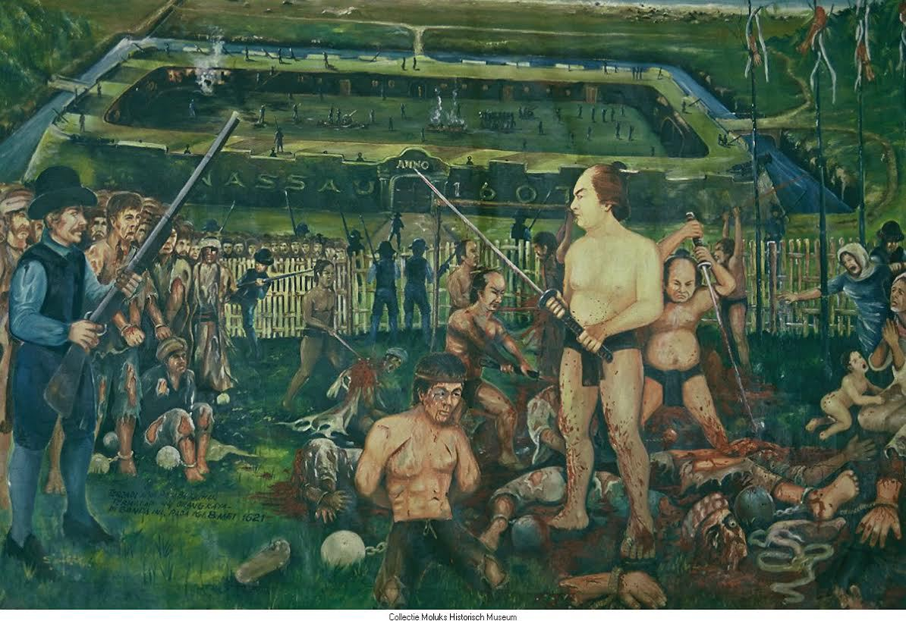

**Omschrijving**:. Schilderij die de afslachting viert van de Bandaneze bevolking. Tegenwoordig wordt de afslachting gezien als genocide.

**Bron 12**: Uitbreiding van het koloniale rijk

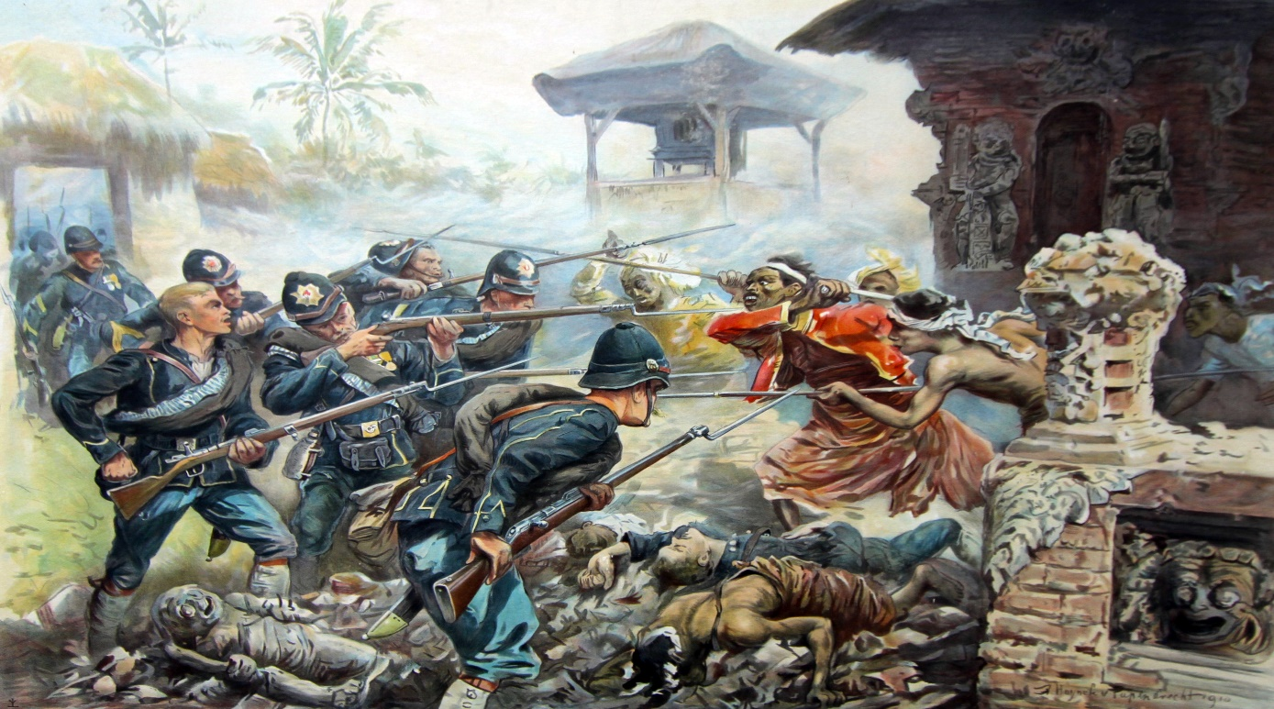

**Omschrijving**: Schilderij van de Lombok-expeditie: ook de buitengewesten van Indonesië worden onder Nederlands bestuur gebracht.

**Bron 13: Prambanan tempelcomplex**

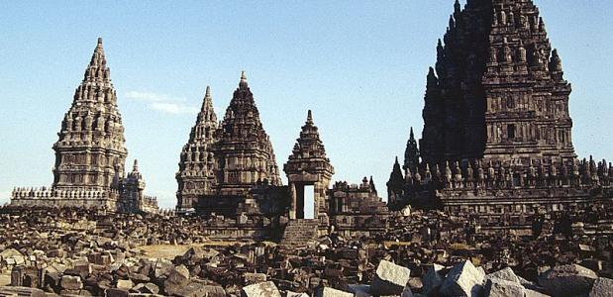

**Omschrijving**: Voor de komst van de Nederlanders waren er op het eiland Java verscheidende Islamitische en Hindoeïstische koninkrijken. Deze waren ontstaan toen de Lage Landen nog onderdeel waren van het rijk van Karel de Grote. Zo bouwden men grote tempelcomplexen zoals je op de foto kan zien.

**Bron 14: Thomas Stamford Raffles**

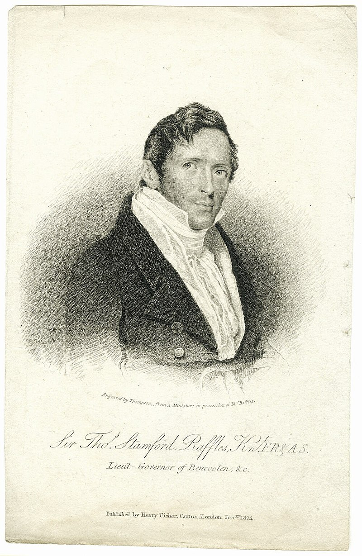

**Omschrijving**: Prent van de Engelse gouverneur van Nederlands-Indië. Hij was de gouverneur van Java. Nederlands-indie was namelijk bezet door de Engelsen, omdat Nederland (Bataafse Republiek) onderdeel was van het Napoleontische rijk.

**Bron 15: De slag op de Javazee**

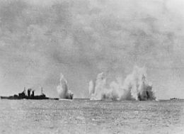

**Omschrijving**: Nederlands-Indië werd aangevallen door het keizerrijk Japan. Enkele dagen na de verloren zeeslag op de Javazee capituleerden de Nederlandse strijdkrachten. De Japanse bezetting van Nederlands-Indië kostte hierna aan nog eens tienduizenden Europeanen en honderdduizenden Indonesiërs het leven.

**Bron 16**: Het standbeeld van Jan Pieterszoon Coen in Hoorn

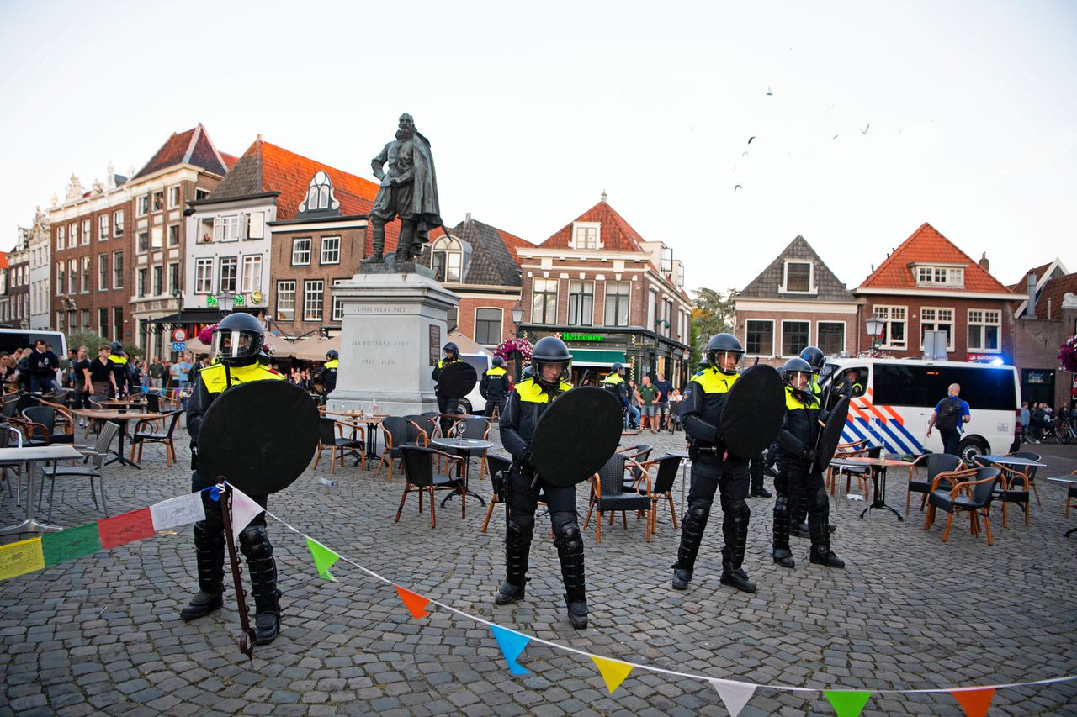

**Omschrijving**: Beeld van Jan Pieterszoon Coen in zijn oud woonplaats Hoorn. De politie voert charges uit na een betoging tegen het standbeeld. Is het eren van een man die gruweldaden op zijn naam heeft staan nog wel gepast?

**Bron 17: Merdeka!**

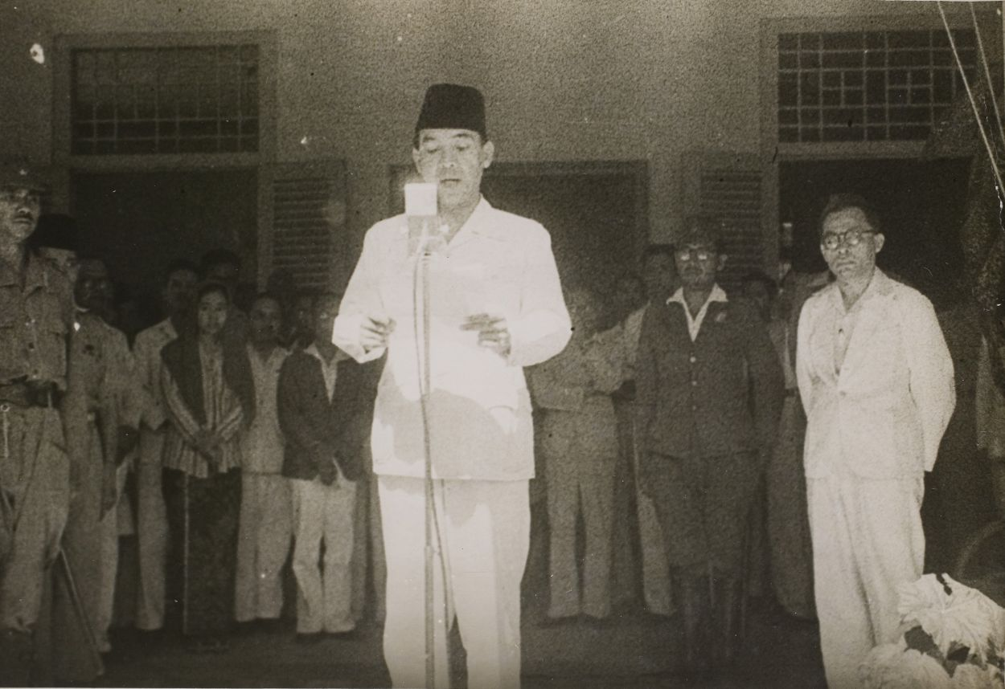

**Omschrijving:** Soekarno roept tijdens het machtsvacuüm (gat in de macht) de onafhankelijkheid van Indonesië uit. De onafhankelijkheidsoorlog zal beginnen en Indonesië wil MERDEKA (vrijheid).

**Bron 18: Rotschilderingen**

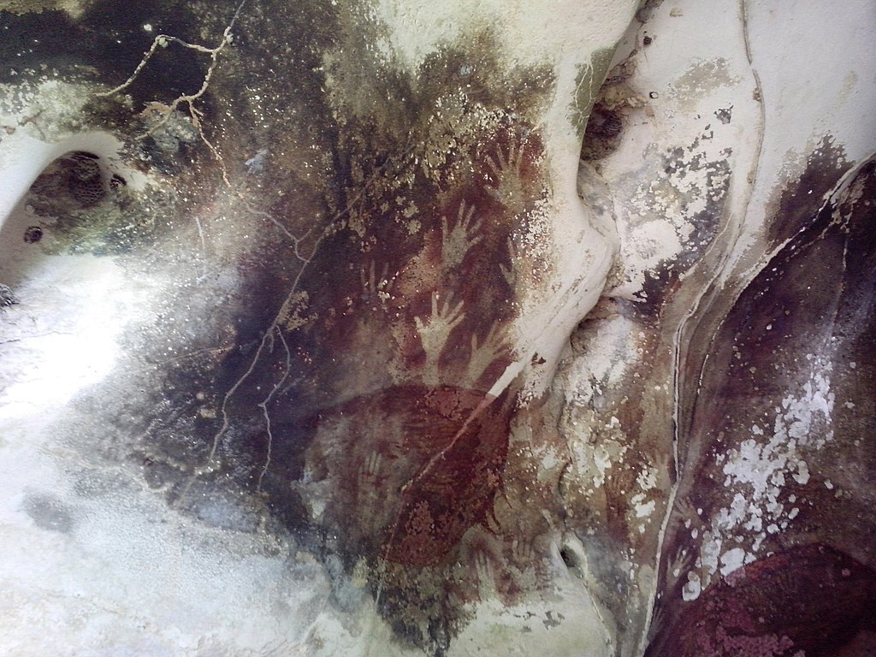

**Omschrijving**: Rotschilderingen in de Pettakere grot

**Bron 19: Nieuwe inwoners in Nederland**

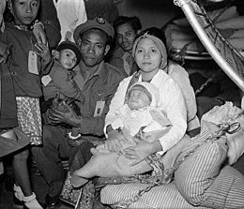

**Omschrijving**: Vlak na de Indonesische onafhankelijkheid komen duizenden Molukkers, Indos en andere bevolkingsgroepen naar Nederland.

**Bron 20: De Java-oorlog**

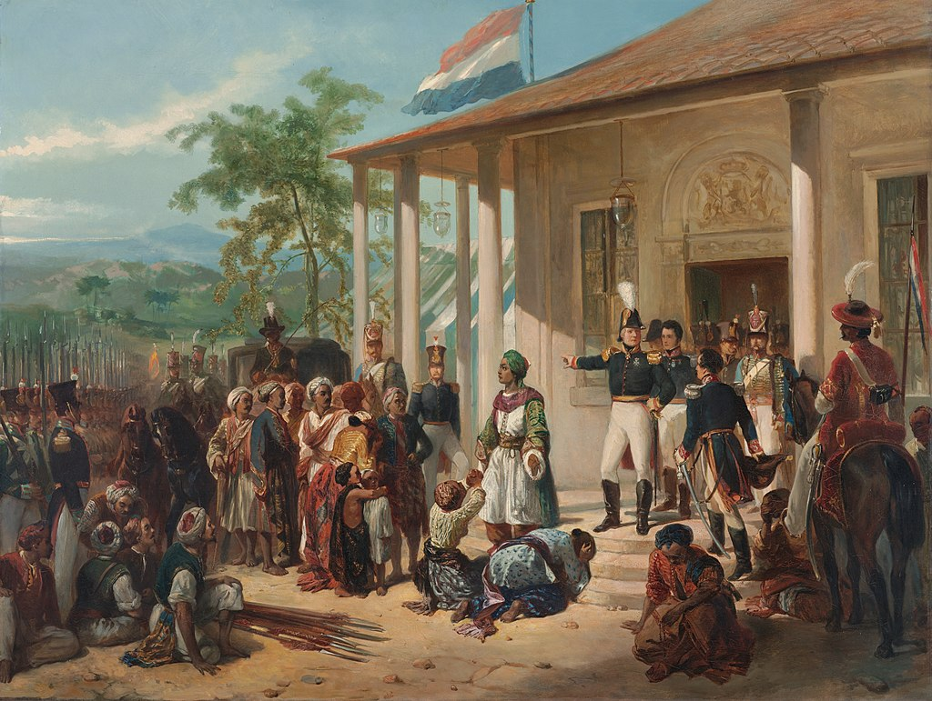

**Omschrijving**: De Indonesiërs op Java komen in opstand tegen het koloniale bewind. De Java-oorlog begint. Op het schilderij zie je de gevangenneming van prins Diponegoro door generaal De Kock

**Ronde 1:**

Perioden

|  |  |  |  |  |
| --- | --- | --- | --- | --- |
| Prehistorie  Tot 3000 v. C.  …………………….. | Oudheid  3000 v.C. - 500 n. C.  ………………….. | Middeleeuwen  500 - 1500.  …………………………………………… | Vroegmoderne Tijd  1500 – 1800  …………………………………………………………………. | Moderne Tijd  1800 – 2000  ……………………………………………………………….. |

**Ronde 2:**

Tijdvakken

|  |  |  |  |  |  |  |  |  |  |
| --- | --- | --- | --- | --- | --- | --- | --- | --- | --- |
| Jagers en boeren  Tot 800 v. C.  ……………….. | Grieken en Romeinen  800 v.C. tot 500 n.C.  ……………………….. | Monniken en ridders  500 – 1000  ……………….. | Steden en staten  100 – 1400  ………………… | Ontdekkers en hervormers  1400 – 1600  ……………………….. | Regenten en vorsten  1600 – 1700  ………………….. | Pruiken en revoluties  1700 – 1800  …………………... | Burgers en stoom- machines  1800 – 1900  …………………. | Crisis en wereld-oorlogen  1900 – 1945  ………………… | Televisie en computer  1945 – nu  ………………… |

**Ronde 3:**

Juiste volgorde van de bronnen is (noteer de nummers):

…………………………………………………………………………………………………………………………………………………………………………………………………………………………………………………..

**ANTWOORDEN**

**Ronde 1:**

Perioden

|  |  |  |  |  |
| --- | --- | --- | --- | --- |
| Prehistorie  Tot 3000 v. C.  ……18……………….. | Oudheid  3000 v.C. - 500 n. C.  ……3…………….. | Middeleeuwen  500 - 1500.  13 | Vroegmoderne Tijd  1500 – 1800  1-4-6-7-9-11 en 14 | Moderne Tijd  1800 – 2000  2-5-8-10-12-15-16-17-19 en 20 |

**Ronde 2:**

Tijdvakken

|  |  |  |  |  |  |  |  |  |  |
| --- | --- | --- | --- | --- | --- | --- | --- | --- | --- |
| Jagers en boeren  Tot 800 v. C.  18 | Grieken en Romeinen  800 v.C. tot 500 n.C.  3 | Monniken en ridders  500 – 1000  13 | Steden en staten  1000 – 1400  X | Ontdekkers en hervormers  1400 – 1600  X | Regenten en vorsten  1600 – 1700  1-6-11 | Pruiken en revoluties  1700 – 1800  9 en 14 | Burgers en stoom- machines  1800 – 1900  4-12 en 20 | Crisis en wereld-oorlogen  1900 – 1945  7-8-10-15 en 17 | Televisie en computer  1945 – nu  2-5-16 en 19 |

**Ronde 3:**

Juiste volgorde van de bronnen is (noteer de nummers):

18-3-13-1-6-11-9-14-20-4-12-7-10-15-8-17-2-5-19 en 16

